[won](http://www.welt.de/)Deutsch Oberstufe- Lesefertigkeit

**Urlaubspläne**

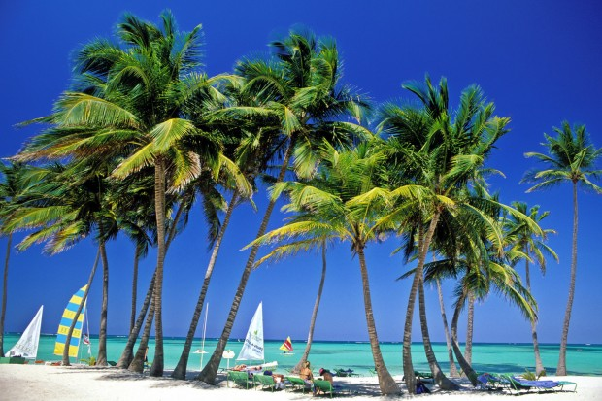Das sind die beliebtesten Reiseziele der Deutschen

Jeder dritte Deutsche macht Urlaub im eigenen Land – trotz der Tatsache, dass das Wetter nicht immer mitspielt und sich viele eigentlich an einen ganz anderen Ort wünschen.   
  
*Von Kira Hanser*

Auf der weltgrößten Reisemesse, der ITB, die am Sonntag zu Ende geht, werden stets die wichtigsten touristischen Studien, Zahlen, Prognosen präsentiert. Ein Blick auf die Reiselust der Deutschen.

**Neuer Reisekord**

Sie verreisen erneut wie die Weltmeister: Trotz Wirtschaftskrise, Griechenland-Desaster, Unruhen in Nordafrika und "Costa Concordia"-Unglück– "Die Deutschen lassen sich ihren Urlaub nicht vermiesen, egal, was wo passiert ist. Diese stete Reiselust ist bemerkens-wert, geradezu verblüffend", sagt Reiseforscher Martin Lohmann, der wie kaum ein Zweiter das Reiseverhalten der Deutschen kennt. Er ist einer der Wissenschaftler der Forschungsgemeinschaft Urlaub und Reisen e.V., die einmal im Jahr die repräsentative "Reiseanalyse" erstellen, die detaillierteste Untersuchung auf dem deutschen Urlaubsreisemarkt.   
Und da gibt es auch 2012 wieder einen neuen Reiserekord: Noch nie war die Anzahl der Urlaubsreisenden in Deutschland so hoch: Knapp 54 Millionen unternahmen im letzten Jahr mindestens eine Urlaubsreise – das entspricht einer Reiseintensität von 76,2 Prozent.  
Lohmann sagt: "2011 war ein gutes Reisejahr, und viele Anzeichen sprechen dafür, dass 2012 vielleicht noch besser wird." Bereits 57 Prozent der Deutschen sitzen quasi auf gepackten Koffern und haben 2012 feste Urlaubspläne.

**Wunsch und Realität**

Wie reagieren die Deutschen auf beliebte Reiseziele, die in die Schlagzeilen gekommen sind? Pragmatisch. Grundsätzlich gilt: Mittelmeerländer sind als typische Strandziele austauschbar. So weichen die Urlauber erst einmal auf andere Länder in der Nähe aus, um bei einer Beruhigung der Lage gleich wieder zurückzukehren.  
"Von den Krisen in Ägypten und Griechenland zum Beispiel haben die Kanarischen Inseln als Winterziel und die Türkei als Sommerziel profitiert", sagt Lohmann. Trotzdem sei das grundsätzliche Interesse an Reisen nach Griechenland (18,8 Prozent) und nach Ägypten (10,8 Prozent) weiterhin überraschend hoch.  
Ohnehin weicht die Realität von den Sehnsuchtszielen erheblich ab. Eine interessante Repräsentativbefragung namens "Reiselust 2012" im Auftrag der Zeitschriften "Hörzu" und "Funkuhr" ergab nämlich: Die Deutschen träumen sich zwar als Wunschziele in die Karibik, nach Australien und in die USA ("Da würde ich gern mal Urlaub machen"), reisen aber 2012 tatsächlich vor allem an die Ostsee, auf die Balearen und nach Italien – vernünftige und wirtschaftliche Erwägungen überwiegen letztlich.

**1,8 Millionen Deutsche gingen 2011 auf Kreuzfahrt**

Mehr Schiffe und eine höhere Nachfrage: Die Reedereien rechnen trotz des "Costa Concordia"-Unglücks damit, dass der Kreuzfahrtenmarkt weiter wächst. So haben 2011 mehr als 1,8 Millionen Deutsche eine Kreuzfahrt unternommen – das sind zwölf Prozent mehr als im Vorjahr. Das belegen die Zahlen der Kreuzfahrt-Studie des Deutschen Reise-Verbands (DRV). Zum Vergleich: Vor zehn Jahren buchten nur 350.000 Urlauber aus Deutschland eine Kreuzfahrt.

Die beliebtesten Fahrtgebiete sind das westliche Mittelmeer, Nordland mit Norwegen und Island, das östliche Mittelmeer, die Kanaren, die Karibik sowie die Ostsee, die populärsten Flüsse sind die Donau, der Rhein und seine Nebenflüsse und – trotz der Unruhen in Ägypten – der Nil. Der durchschnittliche Reisepreis für eine Hochseekreuzfahrt liegt inzwischen bei 1710 Euro, und die Reisedauer beträgt 9,2 Tage.

**Lust auf Deutschland**

Selbst wenn das Wetter nicht immer mitspielt, macht jeder dritte Deutsche Urlaub im eigenen Land – am liebsten an der Küste oder auch im Süden: Bayern und Mecklenburg-Vorpommern lagen vor Schleswig-Holstein, Niedersachsen und Baden-Württemberg. Ein weiteres Drittel aller Urlaubsreisen geht ans Mittelmeer – besonders beliebt sind Spanien, Italien und die Türkei. Ein letztes Drittel verteilt sich auf andere Ziele weltweit.

Deutschland ist nicht nur bei den Bundesbürgern, sondern auch bei Urlaubern aus dem Ausland populär. Tatsächlich ist es für sie das zweitbeliebteste Reiseziel in Europa – hinter Spanien und vor Frankreich. So führten 42 Millionen Reisen 2011 nach Deutschland – die meisten Urlauber kamen aus den Niederlanden und aus der Schweiz. Petra Hedorfer, Vorstandsvorsitzende der Deutschen Zentrale für Tourismus, rechnet "mit einem weiteren Wachstum von bis zu drei Prozent".

**Welches Reiseland hat die treuesten Urlauber?**

Der Gewinner heißt Deutschland. 71 Prozent derjenigen, die im letzten Jahr hierzulande ihren Urlaub verbracht haben, planen auch ihre nächsten Ferien in Deutschland. Das ergab der ADAC-Reisemonitor. Treu sind Urlauber auch den Beneluxländern (55 Prozent), Österreich und der Türkei (je 54 Prozent).

http://www.welt.de/reise/article13911428/Das-sind-die-beliebtesten-Reiseziele-der-Deutschen.html